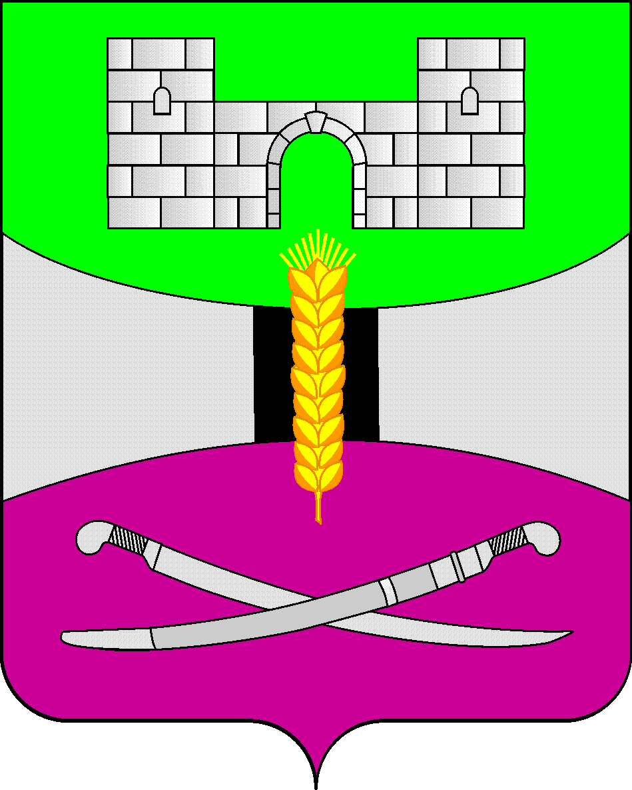

АДМИНИСТРАЦИЯ МУНИЦИПАЛЬНОГО ОБРАЗОВАНИЯ

ЩЕРБИНОВСКИЙ РАЙОН
ПОСТАНОВЛЕНИЕ

АДМИНИСТРАЦИЯ МУНИЦИПАЛЬНОГО ОБРАЗОВАНИЯ

ЩЕРБИНОВСКИЙ РАЙОН
ПОСТАНОВЛЕНИЕ
от 13.05.2024 | № 398
ст-ца Старощербиновская

О внесении изменений в постановление администрации
муниципального образования Щербиновский район
от 27 декабря 2021 года № 912 «Об определении мест для
отбывания уголовного наказания в виде исправительных
работ, перечня организаций, объектов для отбывания
уголовного и административного наказания в виде
обязательных работ, а так же видов обязательных
работ на территории муниципального
образования Щербиновский район»

В соответствии со статьями 49, 50 Уголовного кодекса Российской Федерации, статьями 25, 39 Уголовно-исполнительного кодекса Российской Федерации, статьёй 32.13 Кодекса Российской Федерации об административных правонарушениях, и в связи с определением нового места для отбывания уголовного наказания в виде исправительных работ на территории муниципального образования Щербиновский район п о с т а н о в л я ю:
1. Внести в постановление администрации муниципального образования Щербиновский район от 27 декабря 2021 года № 912 «Об определении мест для отбывания уголовного наказания в виде исправительных работ, перечня организаций, объектов для отбывания уголовного и административного наказания в виде обязательных работ, а так же видов обязательных работ на территории муниципального образования Щербиновский район» следующие изменения:
1) в приложении № 2 к постановлению таблицу дополнить строкой 16 следующего содержания:
«
16 | Администрация Екатериновского сельского поселения Щербиновского района | с. Екатериновка, пер. Советов, д. 22
»;
2) в приложении № 3 к постановлению строку 3 таблицы изложить в следующей редакции:

«
3 | Администрация Екатериновского сельского поселения Щербиновского района | с. Екатериновка, пер. Советов, д. 22
».
2. Отделу по взаимодействию с органами местного самоуправления администрации муниципального образования Щербиновский район (Терещенко) разместить настоящее постановление на официальном сайте администрации муниципального образования Щербиновский район.
3. Отделу муниципальной службы, кадровой политики и делопроизводства администрации муниципального образования Щербиновский район (Гусева) опубликовать настоящее постановление в периодическом печатном издании «Информационный бюллетень органов местного самоуправления муниципального образования Щербиновский район».
4. Постановление вступает в силу со дня его официального опубликования.

Исполняющий полномочия главы
муниципального образования
Щербиновский район С.Ю. Дормидонтов

